Entrainement – Les nombres jusque 99* - 999** - Page 1

Les nombres jusque 99* - 999**

1 – Pour chaque collection écris le nombre d’objets :

Collection a*  Il y a …….. trombones.  Ecris ce nombre avec des mots :  …………………………………………..  ………………………………………….. | Collection b**  Il y a …….. cubes.  Ecris ce nombre avec des mots :  …………………………………………..  …………………………………………..
   | 
  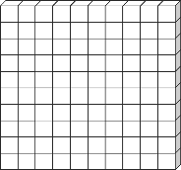 |  |  | 

2 – Dessine les collections suivantes :

* quatre-vingt-douze cubes | ** sept-cent-soixante-dix-huit cubes

3 – Complète la suite des nombres :

79*

58*

702**

897**
Entrainement – Les nombres jusque 99* - 999** - Page 2
4 – Dictée de nombres.

a* | b* | c* | d* | e* | f** | g** | h** | i** | j**

5 - Ecris ces nombres avec des chiffres :

  a* | quatre-vingt-quinze
  b* | quatre-vingt-cinq
  c* | soixante
  d* | quatre-vingt-quatorze
  e* | soixante-seize
  f** | huit-cent-quatre-vingt-seize
  g** | neuf-cent-quatre-vingt-douze
  h** | cinq-cent-sept
  i** | huit-cents
  j** | sept-cent-vingt

6 - Surligne le plus grand des deux nombres.

* | **
  59 | 70 |  | 86 | 79 |  | 85 | 27
  689 | 682 |  | 840 | 901 |  | 537 | 754

7 – Ecris ces nombres avec des mots :

82*
95*
392**
689**

8 – Calcule.

a* | 10 + 10 + 10 + 10+ 10+ 10+ 10 + 1 + 1+ 1=
b* | 1 + 1+ 1 + 1+ 1+10 + 10 + 10 + 10 + 10 + 10 + 10 + 10 =
c** | 70 + 800 + 3 =
d** | 8 + 900 =
e** | 50 + 700 =

9 - Complète le tableau : | 10** – Encadre :
  juste avant |  | juste après
   | 59 *
   | 90 *
   | 500 **
   | 759 **
  dizaine avant |  | dizaine après
   | 765
  centaine avant |  | centaine après
   | 765
Entrainement – Les nombres jusque 99* - 999** - Page 3

11* - Ecris les nombres.

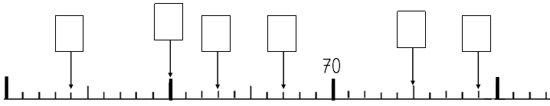

12** - Ecris les nombres.

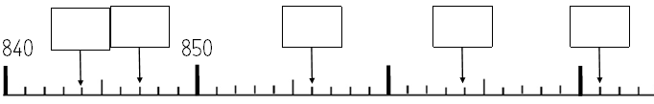

………………………………………………………………………………………………….

Entrainement – Les nombres jusque 99* - 999** - Page 3

11* - Ecris les nombres.

12** - Ecris les nombres.

Cahier de classe - Les nombres jusque 99* - 999** - Page 1

1 – Pour chaque collection écris le nombre d’objets :

Collection a*  Il y a …….. cubes.  Ecris ce nombre avec des mots :  …………………………………………..  ………………………………………….. | Collection b**  Il y a …….. cubes.  Ecris ce nombre avec des mots :  …………………………………………..  …………………………………………..

2 – Dessine les collections suivantes :

* quatre-vingt-deux cubes | ** cinq-cent-sept cubes
Cahier de classe - Les nombres jusque 99* - 999** - Page 2
3 – Complète la suite des nombres :

79*

58*

739**

400**

4 * – Dictée de nombres.

a* | b* | c* | d* | e* | f** | g** | h** | i** | j**

5 - Ecris ces nombres avec des chiffres :

  a* | quatre-vingt-treize
  b* | quatre-vingt-six
  c* | soixante
  d* | quatre-vingt-dix-huit
  e* | soixante-quinze
  f** | huit-cent-quatre-vingt-douze
  g** | deux-cent-quatre-vingt-trois
  h** | neuf-cent-cinq
  i** | quatre-cents
  j** | six-cent-quarante

6 - Surligne le plus grand des deux nombres.

* | **
  58 | 63 |  | 79 | 85 |  | 97 | 89
  854 | 799 |  | 635 | 602 |  | 899 | 901

7 – Ecris ces nombres avec des mots :

75*
96*
298**
683**
Cahier de classe - Les nombres jusque 99* - 999** - Page 3
8 – Calcule.

a* | 10 + 10 + 10 + 10+ 10 + 10 + 10 + 1 + 1+ 1+ 1=
b* | 1 + 1+ 1 + 1+ 1+ 1 + 1+ 1+ 10 + 10 + 10 + 10 =
c** | 40 + 600 =
d** | 9 + 700 =
e** | 30 + 600 + 8 =

9 - Complète le tableau : | 10** – Encadre :
  juste avant |  | juste après
   | 79 *
   | 40 *
   | 57 *
   | 659 **
   | 580 **
   | 600 **
  dizaine avant |  | dizaine après
   | 647
  centaine avant |  | centaine après
   | 647

11* - Ecris les nombres.
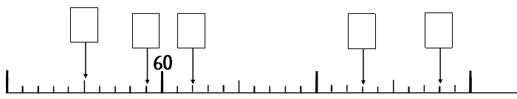

12** - Ecris les nombres.

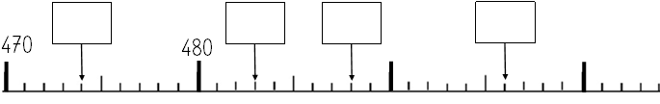

Evaluation de Numération – Les nombres jusque 99* - 999** - Page 1
Signature :

NA | PA | A | Prénom : …………………………. …….. / …….. / 20 . .  Evaluation * aménagée ** ordinaire
 |  |  | * Maîtriser les nombres jusque 99
 |  |  | **Maîtriser les nombres jusque 999

1 – Pour chaque collection écris le nombre d’objets :

Collection a*  Il y a …….. cubes.  Ecris ce nombre avec des mots :  …………………………………………..  ………………………………………….. | Collection b**  Il y a …….. cubes.  Ecris ce nombre avec des mots :  …………………………………………..  …………………………………………..

2 – Dessine les collections suivantes :

* quatre-vingt-seize cubes | ** huit-cent-quatre cubes

Evaluation de Numération – Les nombres jusque 99* - 999** – Page 2
3 – Complète la suite des nombres :

69*

78*

849**

700**

4 * – Dictée de nombres.

a* | b* | c* | d* | e* | f** | g** | h** | i** | j**

5 - Ecris ces nombres avec des chiffres :

  a* | quatre-vingt-seize
  b* | quatre-vingt-deux
  c* | soixante-dix
  d* | quatre-vingt-quatorze
  e* | soixante-trois
  f** | neuf-cent-quatre-vingt-seize
  g** | six-cent-quatre-vingt-douze
  h** | neuf-cent-sept
  i** | six-cents
  j** | sept-cent-cinquante

6 - Surligne le plus grand des deux nombres.

* | **
  75 | 63 |  | 27 | 72 |  | 89 | 91
  542 | 784 |  | 852 | 799 |  | 905 | 987

7 – Ecris ces nombres avec des mots :

72*
98*
593**
789**
Evaluation de Numération – Les nombres jusque 99* - 999** – Page 3
8 – Calcule.

a* | 10 + 10 + 10 + 10 + 10+ 10 + 10 + 10 + 1 + 1+ 1+ 1=
b* | 1 + 1+ 1 + 1+ 1+ 1 + 10 + 10 + 10 + 10 =
c** | 30 + 700 =
d** | 8 + 500 =
e** | 60 + 900 + 7 =

9 - Complète le tableau : | 10** – Encadre :
  juste avant |  | juste après
   | 89 *
   | 30 *
   | 63 *
   | 679 **
   | 570 **
   | 800 **
  dizaine avant |  | dizaine après
   | 527
  centaine avant |  | centaine après
   | 527

11* - Ecris les nombres.

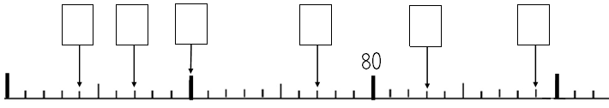

12** - Ecris les nombres.

